Урок русского языка с применением когнитивной технологии обучения. 2 класс. Тема урока: «прилагательное».

Цели урока:
- познакомиться с новой частью речи: сформулировать понятие «прилагательное» на уровне понимания, определив его существенные признаки;
- научиться узнавать прилагательное в предложениях по этим признакам;
- развить речь, уметь делать и аргументировать свои выводы;
-развивать коммуникативные навыки (общение, умение работать в паре, ответственность друг перед другом);
Оборудование урока: учебник, карточки с заданием разного уровня сложности, презентация к уроку.
Ход урока.
1этап: Входная диагностика. Метод: «Дополнение граф-схемы».

1уровень (высокий)
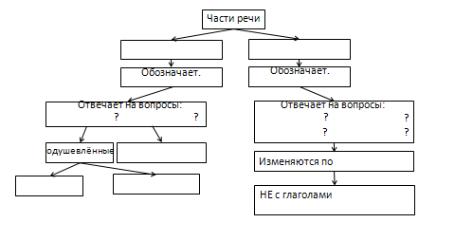

2уровень (средний).
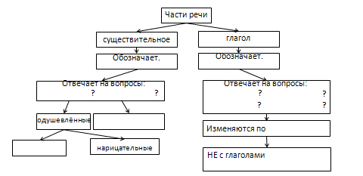
3уровень (низкий).
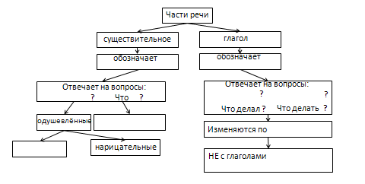
Проверка по образцу. Сигналом «карточек – светофоров» даем понять, правилен или нет ответ.
Корректировка знаний.

2 этап: Входная диагностика. Разбей на группы.
Учитель: «Проверим, как вы умеете определять знакомые части речи».
Карточка зеленого цвета со словами: белая, кресло, растёт, робкий, дорога, пишут, бумажное, заяц, широкие,

Задание для 1уровня: распределите слова на три столбика.

Задание для 2 и 3уровня: распределите слова на три столбика.

существительное глагол ----------
_______________ ____________ ______________
_______________ ____________ ______________
_______________ ______________
______________

Взаимопроверка в парах. Проверка по образцу.
Сигналом «карточек – светофоров» даем понять, правилен или нет ответ.

3этап: Самоопределение к деятельности.
Декларативная информация.
Учитель:
-На какие вопросы отвечают слова первого столбика?
-Что обозначают слова первого столбика?
-Как называется часть речи, которая обозначает предметы и отвечает на вопросы кто? что?
-На какие вопросы отвечают слова второго столбика?
-Что обозначают слова второго столбика?
-Как называется часть речи, которая обозначает действие предмета и отвечает на вопросы что делает? что делают?
-Что обозначают слова третьего столбика? (Белая-цвет, робкий-внутреннее качество, бумажное-материал, широкие-размер).
Эти слова можно назвать одним словом- признаки предметов.
-На какие вопросы отвечают слова третьего столбика?( Какая? Какой? Какое? Какие?
-Попробуйте определить тему сегодняшнего урока.
-Имя прилагательное.
-Давайте попробуем сформулировать цели сегодняшнего урока.
-Что такое имя прилагательное?
Работа с учебником-стр.86. правило

4 этап: Первичное закрепление декларативной информации.

Задание для 1уровня:
Образуй и запиши новые однокоренные слова.
Молоко (какой?)-__________________
Удача (какой?)- __________________
Учебник (какой?)__________________
Зелень (какой?) __________________
Море (какой?) ___________________

Задание для 2 уровня:
Определи часть речи данных слов. В каждой группе подчеркни «лишнее» слово.
Цветочный, длинный, затопил, солнечный.
Воробьиный, морской, сладкий, мальчик.
Лебедь, школьная, железная, правильная.
Тёмное, желтое, озеро, красивое.

Задание для 3 уровня:
Тест.
Выбери правильный ответ.
Имя прилагательное это:
- текст
- слово
- часть речи
Имя прилагательное отвечает на вопросы
- кто? что?
- какой? какая? какие? какое?
- что делает? что делают? что делал? что делать?
Имя прилагательное обозначает:
- предмет
- признак предмета
- действие предмета
Какой частью речи является выделенное слово?
Бабочка прилетела на полянку и села на белую ромашку.
- именем существительным
- именем прилагательным
- глаголом
Взаимопроверка в парах. Сверка с образцом.
Сигналом «карточек – светофоров» даем понять, правилен или нет ответ.
Коррекция первичного закрепления.

5 этап: Рефлексия.
Составьте предложения. Озаглавьте полученный текст. Запишите его в тетрадь. Найдите имена прилагательные.
Пришла, весна, долгожданная.
Травка, зелёная, появилась.
Весеннее, пригрело, ласково, солнышко.
6 этап: Вывод.
Учитель: Ребята так что такое имя прилагательное?
Самостоятельный вывод учащихся.

В заключение ученики оценивают свою работу на уроке, используя «светофорчики».
Домашнее задание: разноуровневые упражнения из рабочей тетра-ди.

Задание для 1уровня:
Стр.42, упр.90.
Задание для 2 и 3 уровня:
Стр.42, упр.91.

